ANEXO 7. INSTRUCTIVO PARA ALMACENES DE EXPENDIO PARA LA DISPENSACIÓN DE PRODUCTOS DE USO VETERINARIO DEL GRUPO I, II Y VACUNAS

INSTRUCTIVO PARA ALMACENES DE EXPENDIO PARA LA DISPENSACIÓN DE PRODUCTOS DE USO VETERINARIO DEL GRUPO I, II Y VACUNAS

CONTENIDO

1.APLICABILIDAD DEL INSTRUCTIVO. 3
2.ACRÓNIMOS. 3
3.INTRODUCCIÓN. 3
4.GENERALIDADES. 4
5. VENTA DE PRODUCTOS VETERINARIOS DEL GRUPO I y GRUPO II Y VACUNAS. 9
5.1. VENTA DIRECTA A LOS VETERINARIOS. 9
5.2. VENTA A PROPIETARIOS DE LOS ANIMALES. 10
Grupo I. DATOS DE LA RECETA OFICIAL DE ESTUPEFACIENTES Y PSICOTRÓPICOS. 11
Grupo II. DATOS DE LA RECETA ESTÁNDAR VETERINARIA (REV) FÍSICA O TELEMÁTICA 11
5.3. VENTA DE BIOLÓGICOS (VACUNAS) A PROPIETARIOS DE ANIMALES DE PRODUCCIÓN. 11
6. VERIFICACIÓN DE RECETA 12
6.1. VERIFICACIÓN DE RECETA OFICIAL DE ESTUPEFACIENTES Y PSICOTRÓPICOS (ROEP) CORRECTAMENTE LLENA, GRUPO I. 12
6.2. VERIFICACIÓN DE RECETA ESTÁNDAR VETERINARIA (REV) CORRECTAMENTE LLENA, GRUPO II. 13
a) Particularidades en el caso de las especies animales productoras de alimentos de consumo humano: en la receta deberán constar los siguientes datos adicionales: 14
b) Particularidades en el caso de las especies animales productoras de alimentos de consumo humano: en la receta deberán constar los siguientes datos adicionales: 15

APLICABILIDAD DEL INSTRUCTIVO.

Este instructivo es aplicable para las personas naturales y jurídicas que deseen comprar productos veterinarios del grupo I, grupo II y vacunas, a través de almacenes de expendio autorizados por la Agencia.

ACRÓNIMOS.

  - ROEP – receta oficial de estupefacientes y psicotrópicos.
  - REV – receta estándar veterinaria.

INTRODUCCIÓN.

El presente instructivo se centra en dos posibles situaciones que pueden presentarse al almacenista en relación a la dispensación de los medicamentos de uso animal.

- Venta de productos veterinarios del Grupo I, Grupo II y Vacunas directamente a los profesionales veterinarios para el ejercicio de su actividad profesional.
- Venta de productos veterinarios del Grupo I, Grupo II y Vacunas para animales de producción, a propietarios de animales.

Es así que, tenemos 3 actores dentro de la venta:

- Profesionales Veterinarios
- Almacenistas autorizados por la Agencia para este tipo de expendio
- Propietarios de animales

La prescripción se podría generar en tres escenarios:

- Prescripción presencial de producto mediante REV, sea que el animal se encuentre en predio, domicilio o establecimiento de atención veterinaria.
- Prescripción de productos de manera telemática (no aplica para productos del Grupo I), en caso de que el profesional emita la receta de forma digital con su respectiva firma electrónica.
- Prescripción cuando el propietario del animal se acerca al almacén de expendio sin receta para adquirir productos. En este caso, el almacenista deberá comunicarse son el veterinario para prescribir de manera telemática.

Es obligatoria la prescripción por parte de un médico veterinario mediante receta para la dispensación de los productos del grupo I y grupo II, acorde al registro del producto y declaración de venta, mismos que son utilizados para:

- Medicamentos veterinarios sujetos a prescripción veterinaria según su autorización de comercialización.
- Medicamentos veterinarios destinados a tratamientos o procesos patológicos que requieran un diagnóstico preciso previo, o de cuyo uso puedan derivarse consecuencias que dificulten o interfieran las acciones diagnósticas o terapéuticas posteriores.
- Medicamentos veterinarios que contengan sustancias estupefacientes y psicotrópicas cuyo suministro o utilización estén sujetos a restricciones específicas del profesional veterinario.
- Medicamentos veterinarios destinados a animales productores de alimentos.
- Biológicos (vacunas)

GENERALIDADES.

  - El almacenista debe mantener un archivo ordenado de todas las recetas receptadas, en caso de recetas digitales debe mantener un archivo digital ordenado y debidamente identificado.
  - El almacenista debe tener archivadas las recetas por un periodo de dos años desde la recepción de la receta.
  - La prescripción de los medicamentos veterinarios ha de ser siempre por principio activo.
  - Las recetas (REV y ROEP) constarán de dos cuerpos:
- Prescripción.
- Indicaciones, misma que la primera parte original será retenida y archivada por el almacenista, y la segunda al propietario o responsable del animal.
  - Se prohíbe la venta de vacunas para mascotas directamente a los propietarios, para esta actividad el médico veterinario debe acercarse al sitio donde se encuentran los animales para realizar la aplicación o en su remplazo el almacén de expendio debe obtener las autorizaciones correspondientes como consultorio veterinario ante la ANC, correspondiente.
  - La ROAP no debe tener enmiendas ni tachaduras, en caso de presentarlas quedará anulada.
  - El periodo de validez de la REV es de 30 días y de la ROAP es de 10 días desde la prescripción, pasado dicho tiempo, la receta no tendrá validez para adquirir productos.
  - La REV digital puede ser enviada de manera telemática tanto al productor como al almacenista.
  - El almacenista será el encargado de verificar que la receta digital posea todos los “Datos de la Receta Estándar Veterinaria”.
  - Es responsabilidad del profesional que emitirá la receta, aprobar la capacitación sobre la emisión de recetas impartida por la Agencia.

Para recetas digitales, el almacenista debe verificar, mediante la aplicación de “Firma EC” que la firma se encuentre válida acorde al siguiente procedimiento:

      - Abrir la aplicación FirmaEC.


      - Seleccionar la opción “Verificar documento”.
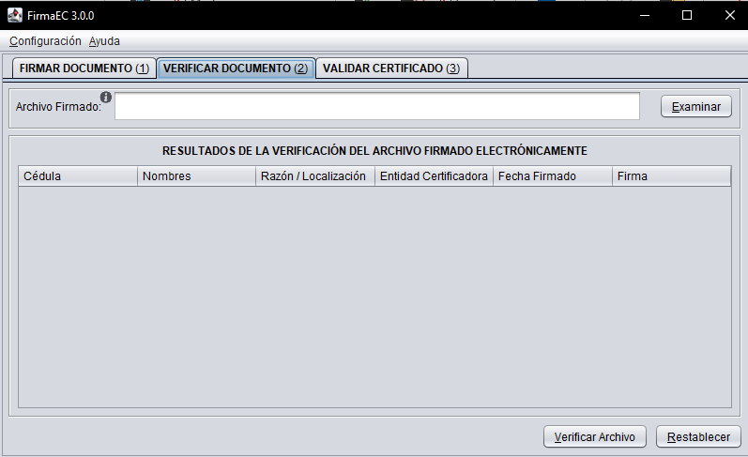

      - Dar clic en Examinar.

      - Buscar y seleccionar la receta a validar.
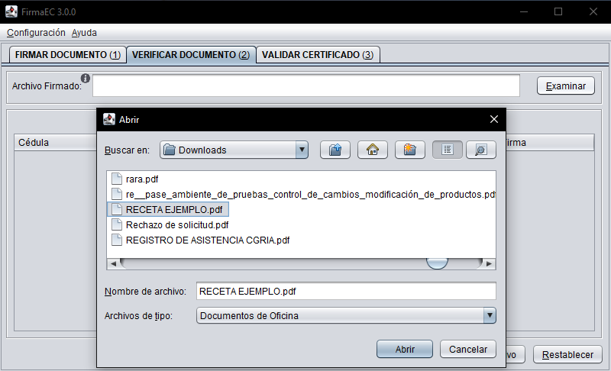

      - Dar clic en “Verificar archivo”.
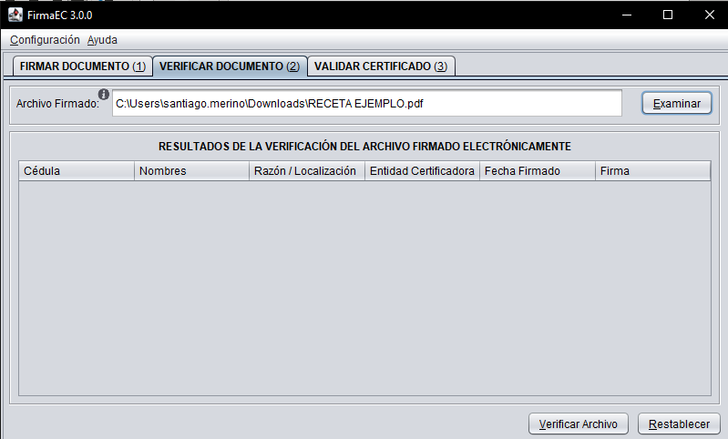

      - Verificar que la información de la firma electrónica corresponda al nombre del profesional que emite la receta, con el sustento del SENESCYT y que en “Firma” diga “Válida”; en caso de que no coincida el nombre o que la firma no sea válida, no se deberá realizar la venta.
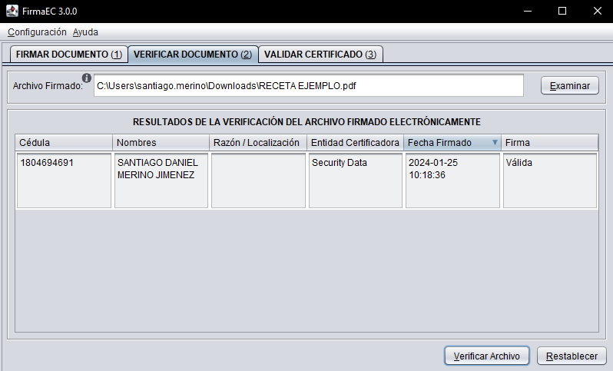

VENTA DE PRODUCTOS VETERINARIOS DEL GRUPO I y GRUPO II Y VACUNAS.

VENTA DIRECTA A LOS MÉDICOS VETERINARIOS.

Para expender productos veterinarios del Grupo I, Grupo II y Vacunas directamente al médico veterinario que prescribe, el almacenista autorizado por la Agencia debe realizar el proceso de Verificación, Validación y Registro documental entregada por el profesional acorde al siguiente procedimiento:

a) El médico veterinario que prescribe presentará el documento original del NUI - NÚMERO ÚNICO DE IDENTIFICACIÓN (cédula o equivalente para extranjeros acreditados por el SENESCYT).
b) El almacenista debe validar el registro del médico veterinario ante la SENESCYT, ingresando a https://www.senescyt.gob.ec/web/guest/consultas, también se podrá receptar copia impresa del registro ante el SENESCYT.
c) El almacenista guardará respaldo de la factura emitida con el número del SENESCYT del médico veterinario que adquirió el producto, de manera ordenada, dentro del archivo de recetas de los productos.

VENTA A PROPIETARIOS DE LOS ANIMALES.

Para la adquisición de productos veterinarios del Grupo I por parte del propietario de animales, este debe presentar de manera física la receta oficial de estupefacientes y psicotrópicos (ROEP) ante el almacenista autorizado por la Agencia.

Para la adquisición de productos veterinarios del Grupo II por parte del propietario de animales, será necesaria la presentación física o digital de la receta estándar veterinaria (REV) ante el almacenista autorizado por la Agencia.

El almacenista recibirá la receta física, desprendiendo el cuerpo de indicaciones, el mismo que debe ser entregado al propietario de animales, y debe retener el cuerpo de la receta con la prescripción, la cual debe ser archivada de manera ordenada en su archivo de recetas.

Se prohíbe la venta de productos del Grupo I sin receta física retenida por el almacén.

Se prohíbe la venta de productos inyectables del Grupo I a propietarios de los animales.

Para proceder a expender el producto, el almacenista debe verificar que la receta posea la siguiente información:

Grupo I. DATOS DE LA RECETA OFICIAL DE ESTUPEFACIENTES Y PSICOTRÓPICOS.

Sin los siguientes datos mínimos, la RECETA OFICIAL DE ESTUPEFACIENTES Y PSICOTRÓPICOS no será válida a efectos de su expendio:
- Numeración secuencial
- Datos relativos al veterinario prescriptor: nombre y dos apellidos, firma, dirección, registro SENESCYT
- Prescripción: denominación del medicamente (principio activo) especificando la forma farmacéutica, número de unidades (cuando aplique), posología.
- Indicaciones: Vía de administración y detalle de aplicación o uso del producto.
- Fecha de la prescripción.
- Firma y sello del profesional que prescribe
El formato ejemplo del ROEP se encuentra adjunto al presente instructivo

Grupo II. DATOS DE LA RECETA ESTÁNDAR VETERINARIA (REV) FÍSICA O TELEMÁTICA

- Sin los siguientes datos mínimos, la RECETA ESTÁNDAR VETERINARIA no será válida a efectos de su expendio:
- Numeración secuencial
- Datos relativos al veterinario prescriptor: nombre y dos apellidos, firma, dirección, registro SENESCYT
- Prescripción: denominación del medicamente (principio activo) especificando la forma farmacéutica, número de unidades (cuando aplique), posología.
- Indicaciones: Vía de administración y detalle de aplicación o uso del producto.
- Fecha de la prescripción.
- Firma y sello del profesional que prescribe
- El formato ejemplo del REV se encuentra adjunto al presente instructivo

VENTA DE BIOLÓGICOS (VACUNAS) A PROPIETARIOS DE ANIMALES DE PRODUCCIÓN.

Para adquirir a través de un almacén de expendio vacunas para animales de producción, se realizará la dispensación acorde a los siguientes escenarios:
- El propietario de los animales de producción llevará el cooler o transportador de vacunas que contengan geles acordes a la cantidad de vacunas a adquirir y que estos garanticen la cadena de frío hasta la movilización al predio.
- En caso de que el propietario del animal de producción no lleve cooler o transportador, el almacenista deberá proveer del mismo con geles suficientes acorde a la cantidad de vacunas a expender.
- El almacenista debe cumplir con el check list para expender vacunas y ser autorizado por la Agencia, para esta actividad.

En ninguno de los casos se permitirá el expendio de vacunas para animales de producción, en fundas de hielos.

VERIFICACIÓN DE RECETA

VERIFICACIÓN DE RECETA OFICIAL DE ESTUPEFACIENTES Y PSICOTRÓPICOS (ROEP) CORRECTAMENTE LLENA, GRUPO I.

- La medicación prescrita en cada ROEP tendrá la siguiente información:
  - En cada ROEP el veterinario, tan solo podrá prescribir un único medicamento estupefaciente/psicotrópico y para un solo animal.
  - La cantidad prescrita ha de ser la mínima necesaria para el tratamiento de que se trate, pero para un mes de tratamiento, como máximo.
  - El médico veterinario a de consignar el número de unidades posológicas para el tratamiento diario, indicándose el número total (en letra) de envases/tabletas que prescribe.
- Para estos productos del Grupo I no será válida la dispensación de sólidos no estériles de cantidades diferentes a la requerida en la receta, es decir se debe dispensar la ROEP de manera completa.
- Para este tipo de productos del Grupo I con forma farmacéutica inyectable está prohibida la dispensación a propietarios de los animales.
- La ROEP no debe presentar enmiendas ni tachones en los datos de consignación, en caso de presentarlo quedará anulada
- La ROEP se presentará para su dispensación antes de transcurrido su plazo de validez que será de 10 días contados a partir de la fecha de la prescripción, fenecido el tiempo la ROEP queda anulada automáticamente y no se podrá dispensar.
- En caso de que la ROEP se haya caducado el propietario del animal debe obtener una nueva ROEP, cumpliendo con el procedimiento establecido.

VERIFICACIÓN DE RECETA ESTÁNDAR VETERINARIA (REV) CORRECTAMENTE LLENA, GRUPO II.

La medicación prescrita en cada receta podrá referirse a:

  - Un único animal o
  - Un grupo de animales (siempre que sean de la misma especie y pertenezcan a una misma explotación o propietario).

La medicación prescrita en cada receta podrá contemplar:

- Un único medicamento o
- Todos los medicamentos necesarios para la dolencia de que se trate, aplicados como un tratamiento único. El tiempo de espera corresponderá al último medicamento administrado que tenga el tiempo de espera más largo.

Particularidades en el caso de las especies animales productoras de alimentos de consumo humano:

En la receta debe constar los siguientes datos adicionales:

  - Nombre del dueño, cedula de identidad del propietario y especie animal a la que se destina el medicamento.
  - El tiempo de espera fijado (aun cuando sea de cero días, en cuyo caso también se hará constar).
  - Además, en la receta, o en documento aparte, debe constar: dosis, vía de administración y duración del tratamiento.

- La REV no debe presentar enmiendas ni tachaduras en los datos de consignación, misma que quedará anulada en caso de presentarlos.
- La REV constará de dos cuerpos: la primera: constará la prescripción y la segunda constará las indicaciones.
- La prescripción de medicamentos veterinarios ha de ser siempre por principio activo.
- La medicación prescrita en cada receta podrá referirse a:
  - Un único animal o
  - Un grupo de animales (siempre que sean de la misma especie y pertenezcan a una misma explotación o propietario)
- La medicación prescrita en cada receta podrá contemplar:
  - Un único medicamento o
  - Todos los medicamentos necesarios para la dolencia de que se trate, aplicados como un tratamiento único. El tiempo de espera corresponderá al último medicamento administrado que tenga el tiempo de espera más largo.

Particularidades en el caso de las especies animales productoras de alimentos de consumo humano:

En la receta debe constar los siguientes datos adicionales:

- Nombre del dueño, cedula de identidad del propietario y especie animal a la que se destina el medicamento.
- El período de retiro más largo (aun cuando sea de cero días, en cuyo caso también se hará constar).
- Además, en la receta, o en documento aparte, deberán constar: dosis, vía de administración y duración del tratamiento.

